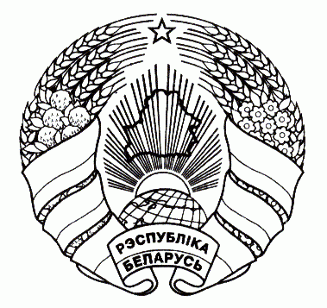
ГАРАДОЦКІ РАЁННЫ ГОРОДОКСКИЙ РАЙОННЫЙ
ВЫКАНАЎЧЫ КАМІТЭТ ИСПОЛНИТЕЛЬНЫЙ КОМИТЕТ

РАШЭННЕ РЕШЕНИЕ

17 января 2023 г. № 30
г. Гарадок г. Городок

Об утверждении Положения об
отделе архитектуры и строительства,
жилищно-коммунального
хозяйства Городокского районного
исполнительного комитета

На основании статьи 40 Закона Республики Беларусь от 4 января 2010 г. № 108-З «О местном управлении и самоуправлении в Республике Беларусь», Городокский районный исполнительный комитет РЕШИЛ:
1. Утвердить Положение об отделе архитектуры и строительства, жилищно-коммунального хозяйства Городокского районного исполнительного комитета (прилагается).
2. Решение Городокского районного исполнительного комитета от 7 октября 2020 г. № 779 «Об утверждении Положения об отделе архитектуры и строительства, жилищно-коммунального хозяйства Городокского районного исполнительного комитета» считать утратившим силу.
3. Настоящее решение вступает в силу со дня его принятия.

Заместитель председателя | Т.А. Воронко
Управляющий делами | И.Д. Демьяненко

Кузьменко 3-00-18

